**FICHA 4**

|  |
| --- |
| Tema: Descripción de paisaje |
| Fecha:18/03/2025 |

1.- DESCRIBE LOS SIGUIENTES PAISAJES AMERICANO UTILIZANDO VOCABULARIO GEOGRAFICO.

Imagen A Imagen B

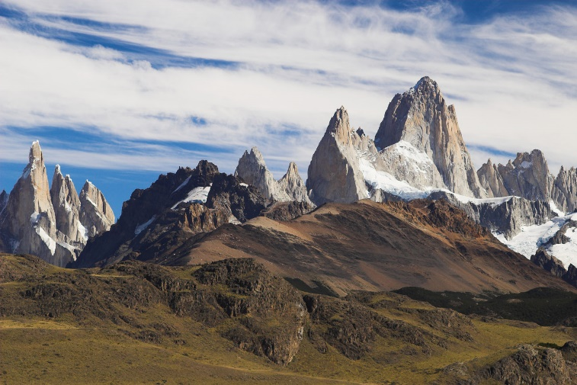 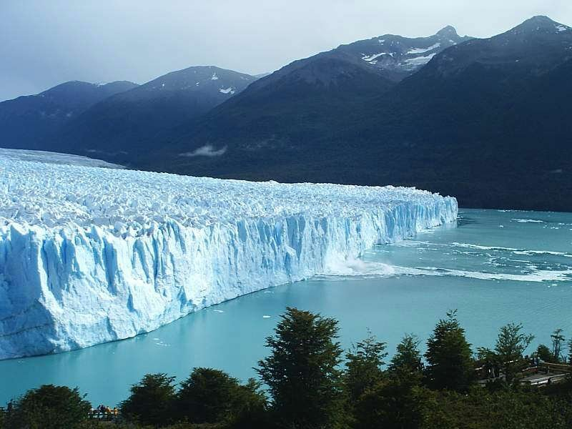

Imagen C imagen D

